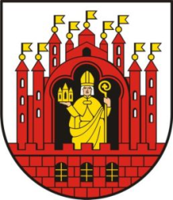

XXXII MIĘDZYNARODOWY WYŚCIG KOLARSKI  
JUNIORÓW ( 389,5 km )

**o PUCHAR PREZYDENTA MIASTA GRUDZIĄDZA**

**i V MEMORIAŁ EUGENIUSZA GRYNDY**

# **Kategoria 2.1 – Puchar Świata**

**28.04 – 01.05.2023**

## Gruta – Łasin – Lisewo – Chełmża – Świecie – Grudziądz

**27.04.2023 r.** - godz. 1500 - 1800 przyjmowanie ekip i biuro – ALKS „STAL” Grudziądz

- godz. 2000 odprawa techniczna Hotel „RAD”

**28.04.2023 r.** - godz. 1000 uroczyste otwarcie i prezentacja ekip Marina Grudziądz

**- godz. 1500 I ETAP – 102,7 km  
Gruta - Łasin**

**29.04.2023 r. - godz. 1500 II ETAP – 99,5 km  
Lisewo - Chełmża**

**30.04.2023 r. - godz. 1500 III ETAP – 102,2 km  
Świecie - Świecie**

**01.05.2023 r. - godz. 830 IV ETAP 85,0 km   
Grudziądz – Grudziądz**

- godz. 1330 uroczyste zakończenie wyścigu Hotel RAD

**Ekipy uczestniczące:**

Łotwa, Węgry, Indonezja, Bułgaria, Ukraina, Czechy, Litwa, Dania, Gruzja, Niemcy, Finlandia, Izrael, Sri Lanka oraz reprezentacje regionalne i klubowe z Polski.

